 |  | 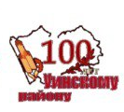

В рамках проведения Краевого фестиваля мёда «Медовый спас» 10 августа 2024 года в с. Уинское будет проводиться краевой смотр-конкурс пчеловодов. Заявки на участие принимаются в срок до 12:00 часов 9 августа 2024 года на адрес электронной почты economy@uinsk.permkrai.ru, контактный телефон 8(34259) 2 35 78.

